Тема недели «Мебель»

Задания дефектолога.

Родителям рекомендуется:

рассмотреть с ребенком домашнюю мебель, предназначенную для спальни, столовой, кухни, гостиной;

назвать мебель и ее отдельные части (крышка, ножка, ручка, подлокотник, спинка, дверца), внешние признаки (цвет, форму), материал, из которого она изготовлена;

объяснить ребенку назначение мебели, различных ее видов;

рассмотреть на иллюстрациях различную мебель: разные виды столов (круглый, квадратный, овальный; письменный; кухонный, обеденный, журнальный), шкафов (книжный, платяной, шкаф для посуды), большие и маленькие стулья, табуретки; рассмотреть мебель в кукольном уголке; попросить ребенка ответить на вопросы: для чего нужна мебель (стул, стол, диван, кровать, шкаф); для чего нужен письменный стол, обеденный; что делают за столом; какая мебель нужна для кухни, спальни; сколько ножек у стола; из чего сделан стол; какой формы крышка у стола; чем отличается стул от табуретки, кресла.
Посмотреть развивающий мультфильм по теме: https://yandex.ru/video/preview/?filmId=50672631008260018&from=tabbar&parent-reqid=1586166768830040-1655929528158623723600284-production-app-host-sas-web-yp-121&text=%D0%B8%D0%B7%D1%83%D1%87%D0%B0%D0%B5%D0%BC+%D0%BC%D0%B5%D0%B1%D0%B5%D0%BB%D1%8C
Посмотреть презентацию по теме.
Дидактическая игра «Подбери признак»
Стол какой? - обеденный, деревянный, удобный, красивый и т.д.
Кровать какая? – большая, красивая, деревянная, мягкая и т.д.
Диван какой? – мягкий, коричневый, кожаный, большой и т.д.
Шкаф какой? – деревянный, вместительный, широкий, красивый.
Табурет какой? -
Дидактическая игра «Четвёртый - лишний»
тапки, кроссовки, табурет, туфли.
шапка, кровать, шляпа, косынка.
платье, пальто, шкаф, брюки.
дуб, береза, сосна, кресло
кастрюля, сковорода, дуршлаг, диван,
телевизор, холодильник, буфет, микроволновая печь
полка, плащ, свитер, юбка
Дидактическая игра «Что для чего?»
Для чего нужен шкаф? Шкаф нужен для того, чтобы…(хранить книги, посуду, одежду).
Для чего нужен стул? Стул нужен для того, чтобы…(сидеть).
Для чего нужна кровать? Кровать нужна для того, чтобы…(спать, лежать).
Для чего нужен диван? Диван нужен для того, чтобы…(сидеть, лежать).
Упражнение «Из чего изготавливают мебель?»
мебель изготовлена из дерева – значит, она какая? (деревянная)
из пластмассы - какая? (пластмассовая)
обивка из кожи - какая? (кожаная)
из стекла - какая? (стеклянная)
из соломы - какая? (соломенная)
из металла - какая? (металлическая)
из ротанга - какая? (ротанговая)
А что такое ротанг? (Ротанг - это лиана, которая растет в жарких странах, из нее плетут мебель)
Дидактическая игра “Большой – маленький”
Большая кровать, маленькая…(кроватка)
Большой диван, маленький…(диванчик)
Большой стол, маленький… (столик)
Большой шкаф, маленький… (шкафчик)
Большой стул, маленький… (стульчик)
Дидактическая игра «Куда поставим мебель?» Диван, кресло, журнальный столик поставим в… (гостиной).
Обеденный стол и стулья поставим в … (столовой).
Кухонный гарнитур, навесные шкафы нужны в… (кухне). Кровать, шкаф поставим в … (спальне).
Дидактическая игра «Скажи наоборот»
Шкаф высокий, а тумбочка … низкая.
Шкаф большой, а тумбочка … маленькая.
Диван мягкий, а табурет … жесткий, твердый.
Кресло мягкое, а стол … жесткий, твердый.
Дидактическая игра «Назови ласково»
стол – столик, стул – стульчик, полка – полочка, шкаф – шкафчик, кровать – кроватка, кресло – креслице, диван – диванчик, комод – комодик, тумба – тумбочка.
столы – столики, стулья – стульчики, полки – полочки, шкафы – шкафчики, кровати – кроватки, диваны – диванчики, комоды – комодики, тумбы – тумбочки.
Дидактическая игра «Доскажи словечко»
Если ты захочешь спать, в спальне ждет тебя (кровать)
Как приятно нашей Тане поваляться на (диване)
Чтобы ноги отдохнули, посиди-ка ты на (стуле)
Не страшны морозы, если - ты сидишь в уютном (кресле)
С пирогами чай попьем за обеденным (столом)
Свитер, кофту, теплый шарф аккуратно сложим в (шкаф)
Пальчиковая гимнастика
Раз, два, три, четыре,
Много мебели в квартире.
В шкаф повесим мы рубашку,
А на полку ставим чашку.
Чтобы ножки отдохнули,
Посидим чуть-чуть на стуле.
А когда мы крепко спали,
На кровати мы лежали.
А потом за столом
Ели кашу с молоком.
Пальчиковая игра «Мебель»
Это стул — на нем сидят (левая ладонь в кулачке прижимается к правой, вытянутой пальцами вверх).
Это стол — за ним сидят (левая в кулачке, правая открытая ладошка лежит сверху)
Вот кровать – на ней лежат (руки согнутые в локтях перед грудью лежат одна на другой)
В шкаф мы вещи убираем (имитация складывания вещей)
На прогулку все шагаем (пальчики обеих рук шагают по коленкам)
Физминутка
Вот я в комнату вошёл, (ходьба на месте)
Выключатель я нашёл! (поднять руку вверх)
Чем бы мне себя занять? (пожать плечами)
Буду мебель я считать! (движение рукой)
ПОЛЕЖАЛКИ на кровати, (руки под щекой)
ПОСИДЕЛКИ на софе, (сложить руки перед грудью)
ПОПРЫГУШКИ на диване, (прыжки)
ПОБЕЖАЛКИ на ковре (бег на месте)

Задания воспитателя
Лепка
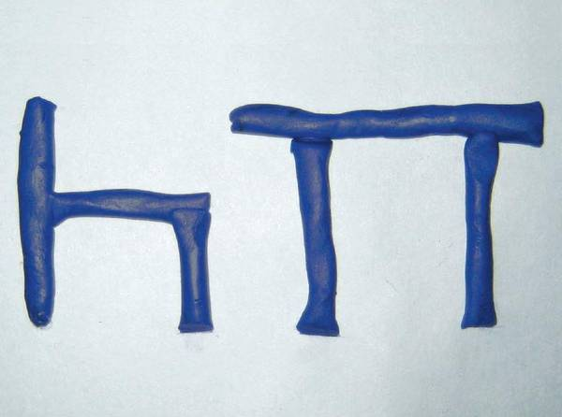

Конструирование
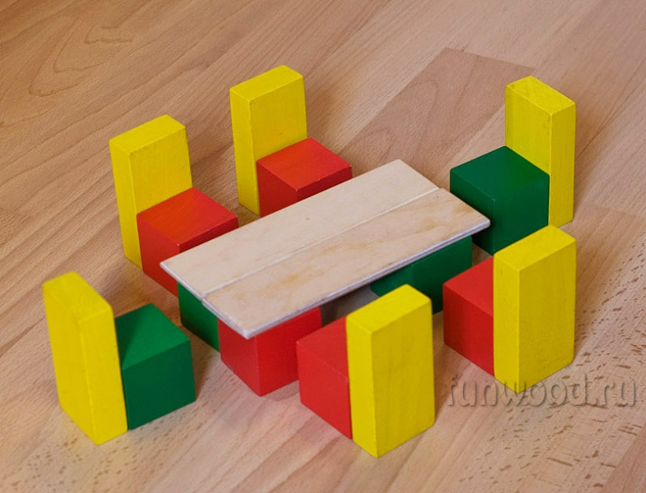
Аппликация. Прочитать сказку «три медведя»; затем обыграть, что мишка лег спать. Можно любого, любимого персонажа. уложить спать. «Спать пора, уснул бычок...»
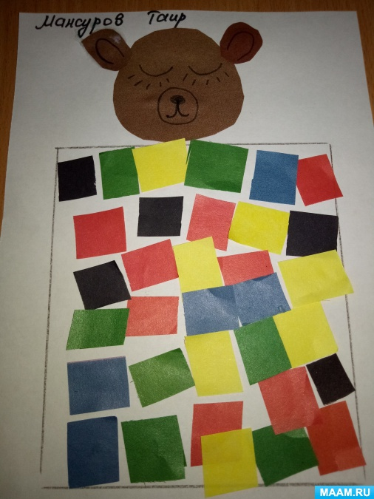

Строим из палочек
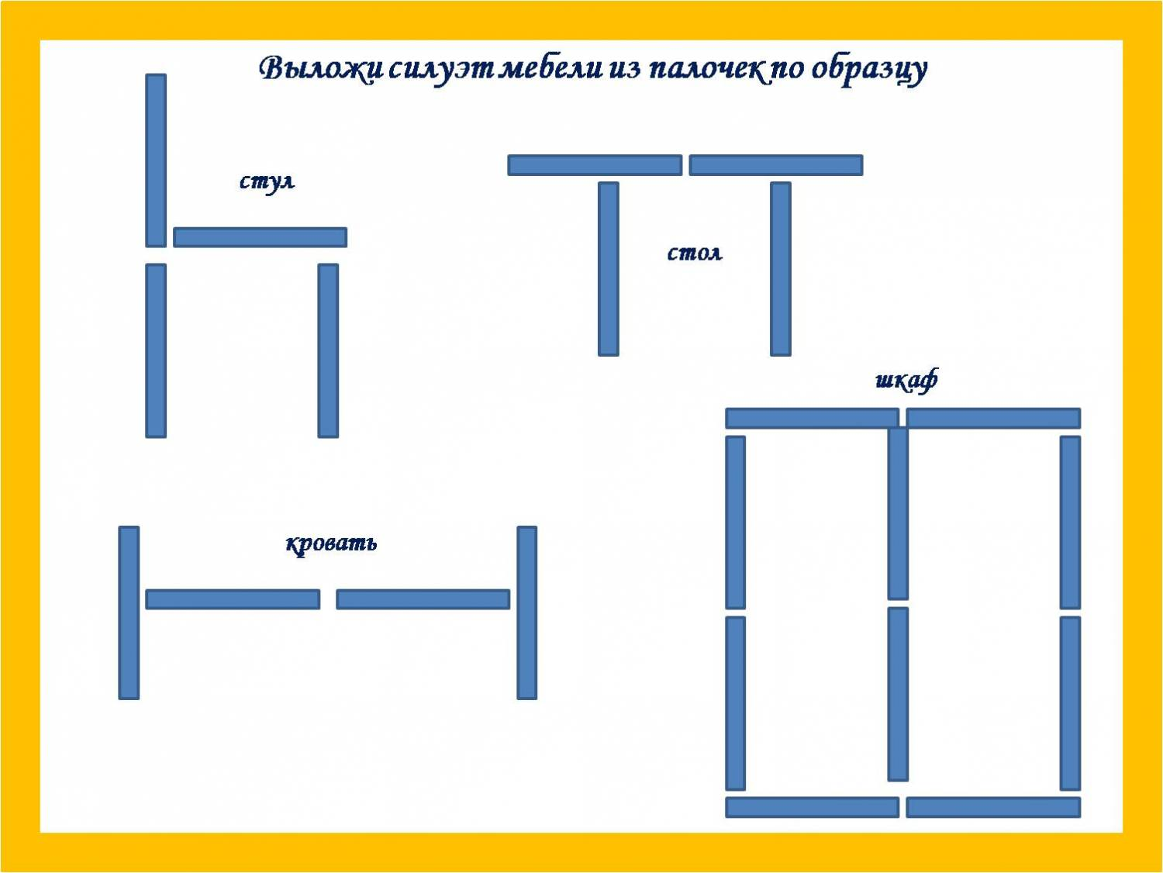
Рисование
Раскрасить или нарисовать вместе любой предмет мебели.
